Communiqué de presse
Davantage de fonctionnalités avec l’appareil électronique de contrôle du couple HCT GARANT !
Affichage en parallèle des valeurs mesurées, évaluation automatique des résultats, déverrouillage des outils et transmission de données sans fil.

Strasbourg, le 15 Mai 2023 – La gamme de produits Hoffmann Group Connected Tools (HCT) s’agrandit et introduit le concept de système dans la technologie de mesure dynamométrique. Le premier appareil électronique de contrôle du couple de la marque GARANT pose de nouveaux jalons avec des fonctionnalités uniques, une connectivité avec d’autres produits HCT, une utilisation simple et une documentation numérique. Cet appareil compatible Bluetooth vérifie la précision des outils dynamométriques avec une tolérance de plus ou moins 1 %. Il dispose d’une mémoire pouvant contenir jusqu’à 1 000 valeurs mesurées avec horodatage, ainsi que 20 cas de test configurables. Les données de mesure sont évaluées automatiquement et peuvent être transmises sous forme de fichier CSV à un ordinateur via un câble USB ou sans fil via Bluetooth à l’application HCT gratuite pour smartphone.

L’appareil électronique de contrôle du couple HCT GARANT permet de vérifier la précision des clés ou tournevis dynamométriques, qu’ils soient mécaniques ou électroniques et quel que soit leur fabricant. Pour une mesure, les trois modes courants « Affichage en ligne » (Track), « Identification du point d’inflexion » (First Peak) et « Affichage de la valeur maximale » (Peak Hold) sont disponibles. Pendant la mesure, un signal visuel est émis sur l’écran couleur TFT de 2,8 pouces à fort contraste et angle de vue stable, ainsi qu’un signal sonore dès que la plage cible définie est atteinte. L’évaluation permettant de déterminer si la valeur maximale mesurée se situe dans la tolérance cible définie s’effectue automatiquement. Le résultat est affiché en vert (si la plage cible est atteinte) ou en rouge (hors de la plage cible) et documenté dans la mémoire interne de l’appareil. Les unités de mesure disponibles sont le newton-mètre (Nm), le pied-livre-force (foot-pound-force, lbfft) et le livre-force-pouce (pound-force-inch, lbfin). Les langues proposées pour les menus sont l’allemand, l’anglais, le français, l’italien et l’espagnol.

L’appareil dispose d’autres fonctionnalités système spéciales en combinaison avec des outils dynamométriques compatibles HCT. La plateforme ouverte Hoffmann Group Connected Tools (HCT) permet aux outils de communiquer entre eux. L’appareil de contrôle peut être connecté via Bluetooth aux clés dynamométriques HCT et affiche alors sa propre valeur et celle de la clé dynamométrique en parallèle sur son écran. L’utilisateur a ainsi toujours un œil sur toutes les valeurs pertinentes. L’appareil de contrôle permet également de débloquer les clés dynamométriques HCT bloquées en raison d’une surcharge. Cela permet d’éviter les temps d’arrêt inutiles, car il n’est plus nécessaire de renvoyer les clés dynamométriques pour les débloquer.

Les paramètres des cas de test définis et les résultats de mesure évalués, qui peuvent être exportés sous forme de fichier CSV, sont affichés dans l’application HCT gratuite pour smartphone. L’application pour smartphone permet également de télécharger la dernière version du logiciel de l’appareil de contrôle via Bluetooth afin de débloquer les futures extensions de fonctions. L’utilisation sera encore plus confortable prochainement lorsque l’appareil de contrôle pourra envoyer des données à un système d’assurance qualité (CAQ) via l’application HCT Windows. Avant le début d’une tâche, les outils dynamométriques peuvent être contrôlés via un assistant et les résultats peuvent être documentés avec d’autres informations sur la pièce ou le module.

Hoffmann Group Connected Tools (HCT)
Grâce à la plateforme ouverte Hoffmann Group Connected Tools (HCT), Hoffmann Group fait avancer la digitalisation dans le domaine de l’outillage. Actuellement, les pieds à coulisse, comparateurs, clés dynamométriques et micromètres d’intérieurs à 3 touches compatibles Bluetooth des marques GARANT, HOLEX, Mitutoyo, Bowers Group et Sylvac peuvent être utilisés avec la plateforme HCT. Le cercle des fabricants de marques renommées s’est récemment élargi avec la connexion du système radio Tesa TLC, qui permet aux pieds à coulisse et aux colonnes de mesure de la marque Tesa d’envoyer des données de mesure à l’application HCT pour smartphone.

Illustrations
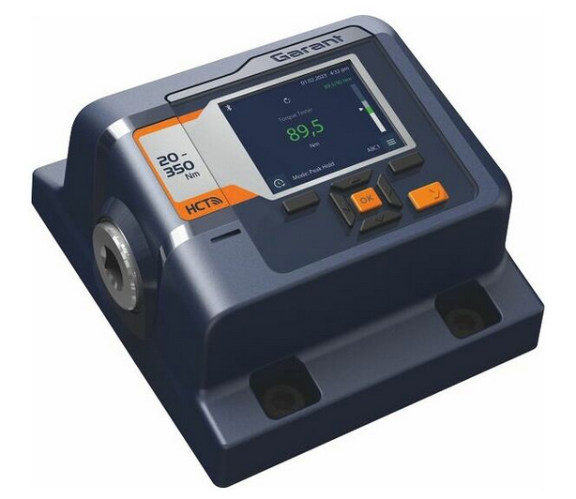 | L’appareil électronique de contrôle du couple HCT GARANT offre des fonctionnalités uniques et un avantage en terme de confort à un prix attractif.
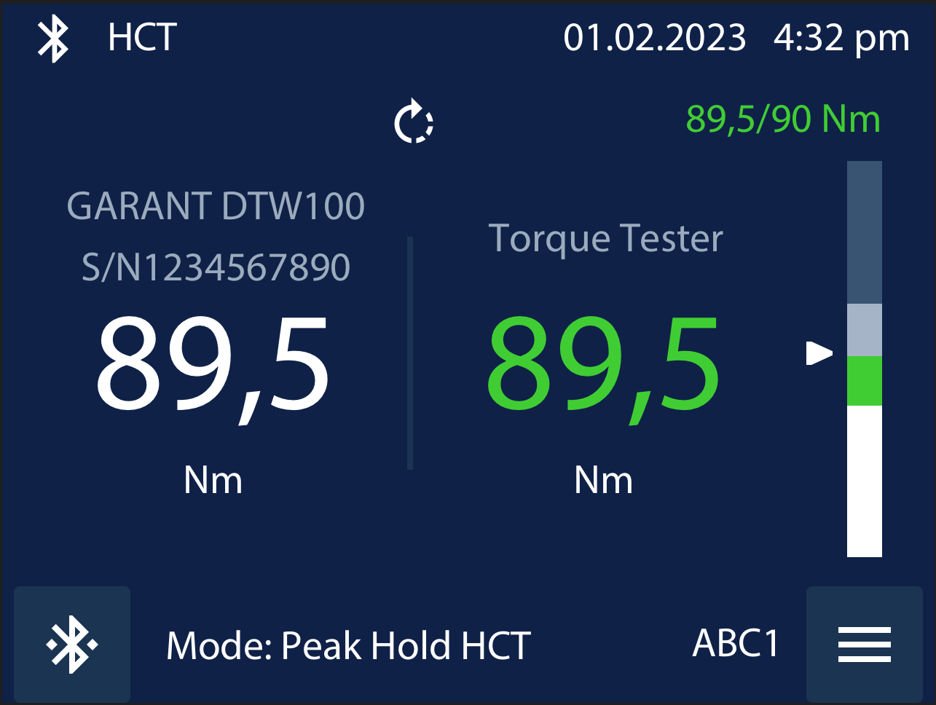 | Valeurs mesurées pendant la mesure : affichage et évaluation simultanés des valeurs mesurées par la clé dynamométrique HCT et l’appareil de contrôle HCT.
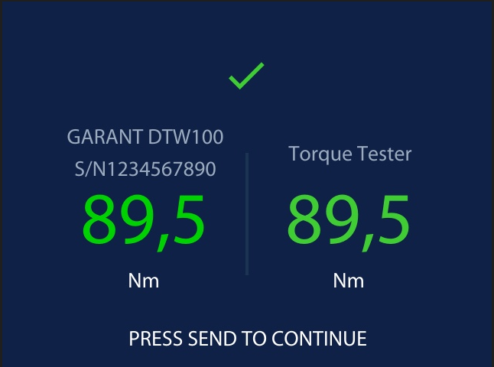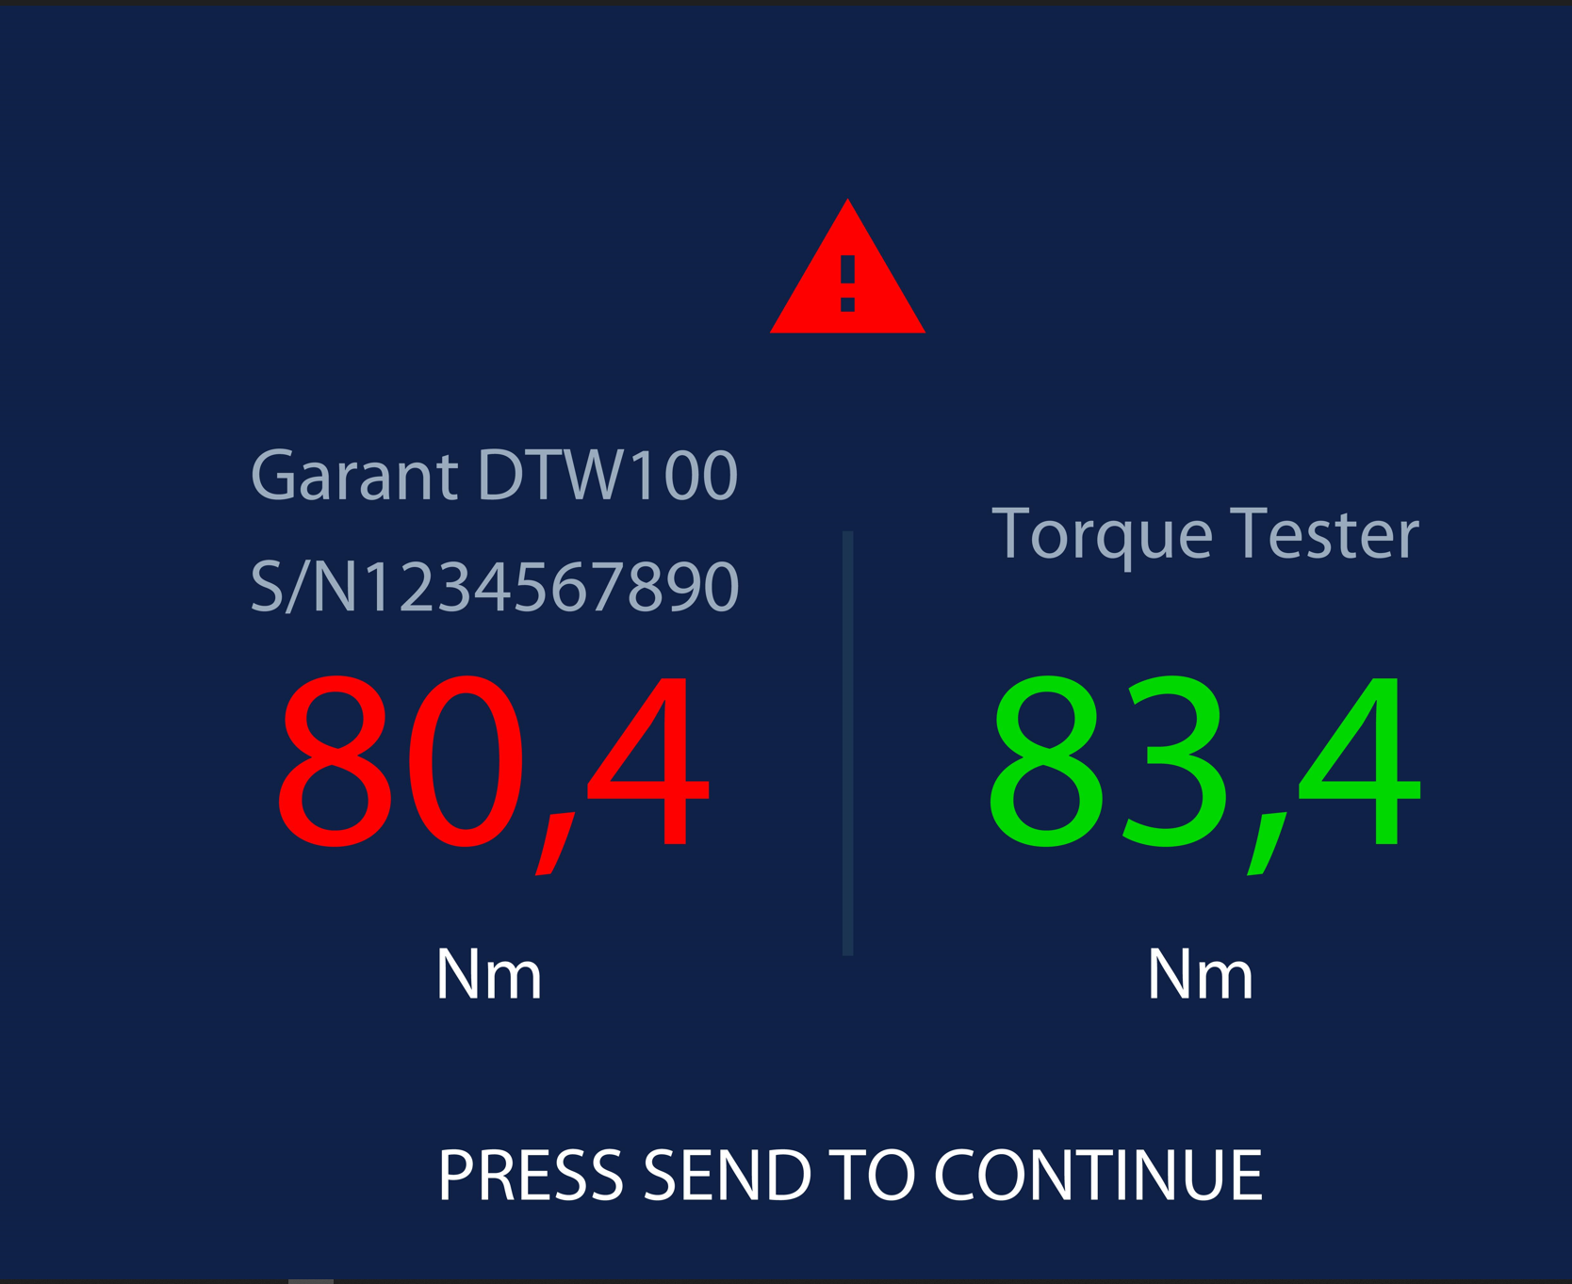 | Cas de test évalué OK (à gauche), pas OK (à droite)
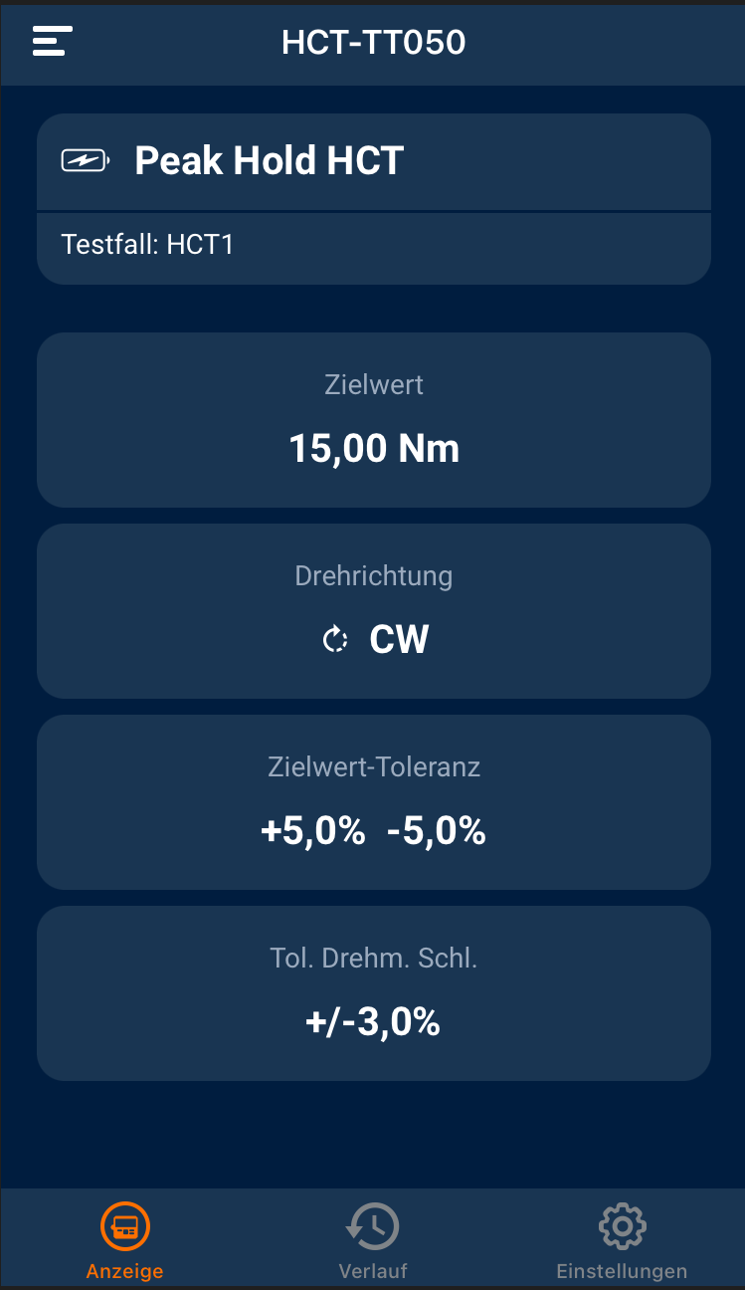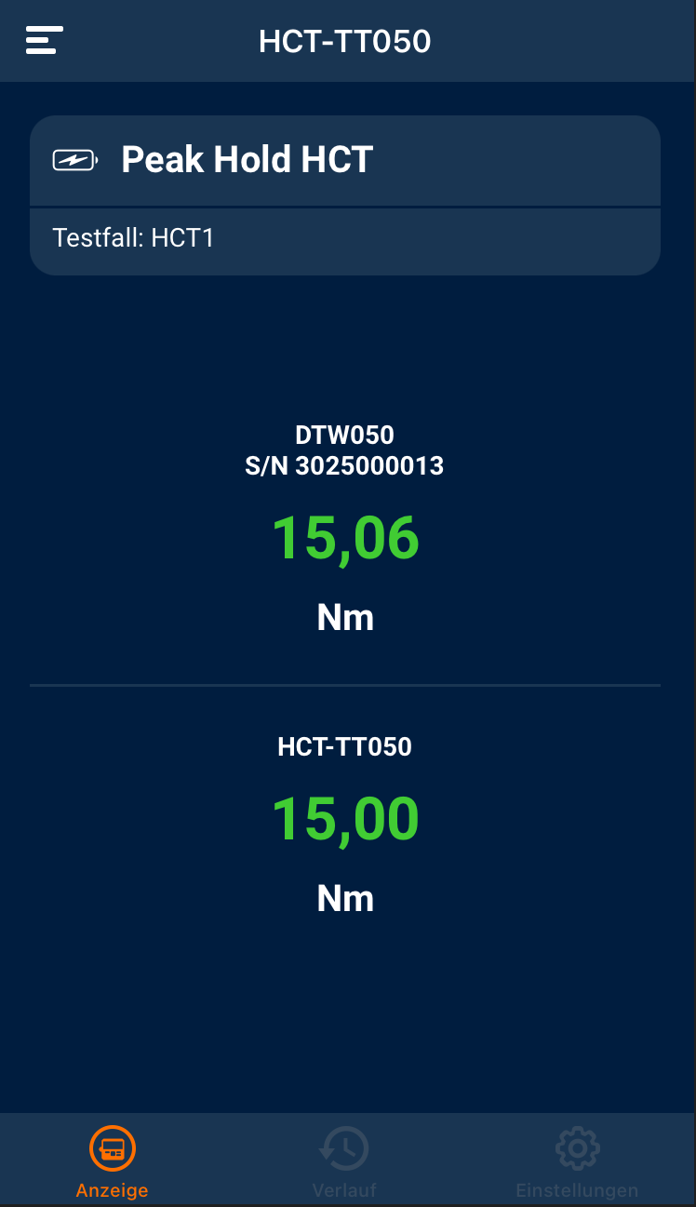 | Les paramètres définis sur l’appareil de contrôle et les résultats évalués sont affichés dans l’application HCT gratuite pour smartphone.

